Здоровье — один из важнейших компонентов человеческого благополучия, одно из неотъемлемых прав человека, одно из условий успешного социального и экономического развития любой страны. Состояние здоровья подрастающего поколения - важнейший фактор безопасности государства и устойчивого развития общества.
С октября 2014 года приказом управления образования и молодежной политики муниципального образования - городской округ город Скопин МБОУ «СОШ №2» является базовой площадкой по внедрению ВФСК «ГТО».
ГТО предусматривает подготовку к выполнению и непосредственное выполнение установленных нормативов Всероссийского физкультурно-спортивного комплекса по 3 уровням трудности, соответствующим золотому, серебряному и бронзовому знакам отличия.
Виды испытаний (тесты) и нормативы включают в себя:
а) виды испытаний, позволяющие определить уровень развития физических качеств и прикладных двигательных умений и навыков;
б) нормативы, позволяющие оценить разносторонность (гармоничность) развития основных физических качеств и прикладных двигательных умений и навыков в соответствии с половыми и возрастными особенностями развития человека.
Виды испытаний подразделяются на обязательные испытания и испытания по выбору.
Учащимся предоставляется возможность выбора из 11 видов испытаний. Для получения золотого значка они должны выбрать и сдать 8 видов из 11, для получения серебряного значка - 7 видов, для получения бронзового - 6 видов. Оцениваются испытания в баллах. Следует отметить, что 6 видов испытаний учащиеся проходят в рамках учебной программы по физической культуре.
В этом полугодии учащиеся 10-11 классов нашей школы, которые относятся к основной медицинской группе, приняли участие в сдаче данного комплекса.
В школе разработан план мероприятий по внедрению ГТО и определен состав рабочей группы во главе с зам. директора по УВР В.А Мишаковой. В состав рабочей группы входят учителя физической культуры Ю.П. Полякова, Н.Л. Маслова, Д.С. Пресняков и медицинская сестра М.А.Ламакина.

План мероприятий по внедрению Всероссийского физкультурно – спортивного комплекса ГТО в 2015-2016 учебном году.

№ | Мероприятия | Дата проведения | Ответственные за выполнение
1. | Регистрация на официальном сайте gto.ru | В течение года | Учителя физической культуры, ИКТ
2. | Летнее многоборье  -бег на 60м и 100м  - прыжки в длину с разбега  -прыжки в длину с места | сентябрь | Учителя физической культуры
3. | Осенний кросс (500,1000,2000 метров) | октябрь | Учителя физической культуры
4. | Участие учащихся 11 классов в фестивале ВФСК «ГТО» в г.Сасово | октябрь | Учителя физической культуры
5. | Открытый урок на тему: «Возрождение ВФСК «ГТО». | ноябрь | Учитель ФК Маслова Н.Л
6. | Гимнастическое многоборье « ГТО- путь к успеху»:  -прыжок в длину с места  -подтягивание на перекладине, сгибание и разгибание рук в упоре лежа  -наклон вперед из положения стоя с прямыми ногами на полу  -поднимание туловища из положения лежа | ноябрь-декабрь | Учителя физической культуры
7. | Зимнее двоеборье ГТО:  - бег на лыжах на 3-5 км  - стрельба из пневматической винтовки | январь | Учителя физической культуры
8. | Проведение ВФСК «ГТО» в зачет школьного этапа спортивного многоборья Всероссийских спортивных соревнований школьников «Президентские состязания» | март | Учителя физической культуры
9. | «Веселые старты» для учащихся 1-4 классов с элементами ГТО | март | Учителя физической культуры
10. | Спортивно-просветительский марафон для учащихся 1-4 классов «Я-знаю! Я- смогу» (конкурс рисунков, плакатов «ГТО- путь к здоровью») | апрель | Учителя физической культуры
11. | Беседа, направленная на пропаганду здорового образа жизни, с участием КМС Дмитрием Ракчеевым. | май | Учителя физической культуры, администрация школы
12. | Подведение итогов работы по комплексу ГТО. Награждение победителей соревнований. Общешкольное мероприятие – вручение премии «Признание-2016» | май | Администрация школы, учителя физической культуры

Для сдачи нормативов на базе нашей школы сформирована независимая экспертная комиссия, куда вошли директор, администрация школы, члены Управляющего совета школы.
С сентября 2015 годана урокахинформатики проведены инструктажи по регистрации учащихся в АИС ГТО. Из представленной учителями (Г.Н. Никоновой, А.Е. Козловым) презентации, дети узнали, для того чтобы принимать участие в официальных мероприятиях по сдаче нормативов комплекса ГТО,им необходимо заполнить специализированную анкету с установленным перечнем персональных данных. Участие в комплексе ГТО сопровождается присвоением уникального идентификационного номера, состоящего из 11 цифр. На сайте официально зарегистрировано 315 учащихся нашей школы.
На протяжении учебного года, ежемесячно, на уроках физической культуры с 1 по 11 классы проводилось тестирование норм ГТО. Всего было проведенооколо 270уроков.
17 сентября 2015 года на стадионе «Труд» проходило летнее многоборье. В программу вошли следующие виды испытаний: бег на 60 и 100метров, прыжки в длину с разбега. В мероприятии приняли участие учащиеся 9-11 классов (IV-V ступени) в количестве79 человек.
IVступень
Дистанция 60 метров (юноши)
1 место – Оводов Сергей 9Б
2 место –Арсенков Никита 9А
3 место – Абрамов Антон 9В
Дистанция 60 метров (девушки)
1 место – Муравых Евгения 9Б
2 место – Воронина Виктория 9Б
3 место – Муковникова Полина 9А
Прыжки в длину с разбега (юноши)
1 место –Шутов Алексей 9Б
2 место –Оводов Сергей 9А
3 место – Абрамов Антон 9В
Прыжки в длину с разбега (девушки)
1 место – Воронина Виктория 9Б
2 место – Муравых Евгения 9Б
3 место – Муковникова Полина 9А
Vступень
Дистанция 100 метров (юноши)
1 место –Романов Дмитрий11Б
2 место –Штатов Андрей 11Б
3 место –Асрян Гарик 11Б

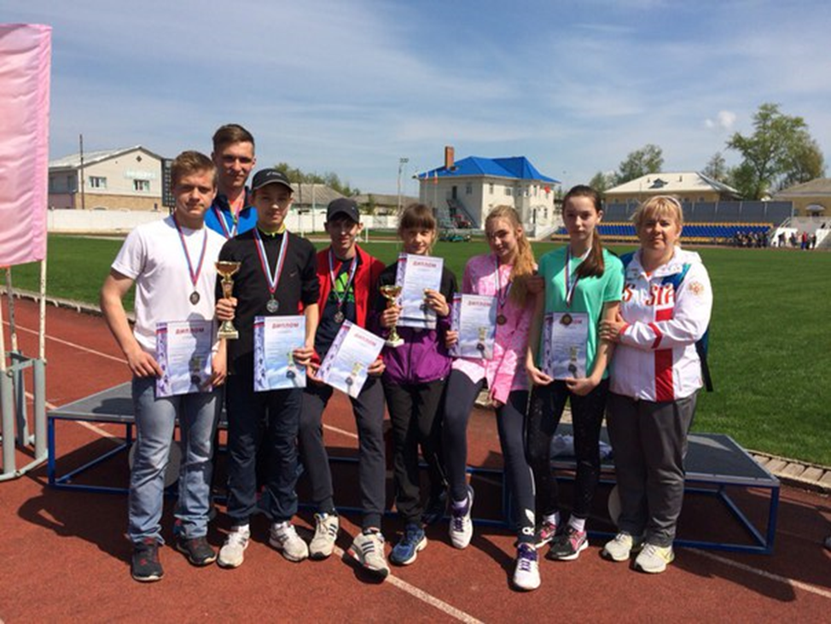

Дистанция 100 метров (девушки)
1 место – Сосулина Яна 11А
2 место – Фетисова Юлия 11А
3 место – Римская Ирина 11Б
Прыжки в длину с разбега (юноши)
1 место – Фетисов Руслан 11А
2 место – Линев Василий 11А
3 место –Романов Дмитрий 11Б
Прыжки в длину с разбега (девушки)
1 место – Сосулина Яна 11А
2 место – Фетисова Юлия 11А
3 место – Римская Ирина 11Б

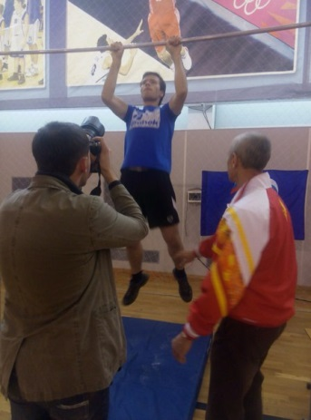
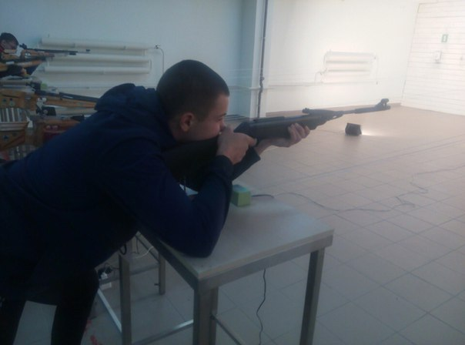
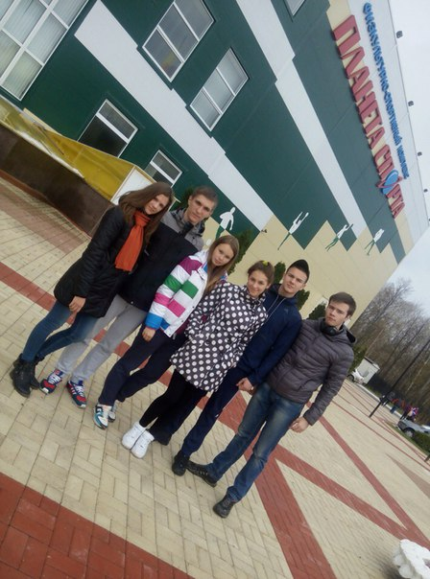
9-11 октября 2015 года в городе Сасово состоялся Областной фестиваль Всероссийского физкультурно – спортивного комплекса «ГТО среди учащихся 11 классов общеобразовательных школ Рязанской области». Муниципальное образование – городской округ город Скопин представляли 6 учащихся МБОУ «СОШ №2». По итогам фестиваля все 6 человек стали обладателями «золотого» значка ГТО: Фетисов Руслан, Романов Дмитрий, Штатов Андрей, Фетисова Юлия, Сосулина Яна, Римская Ирина.
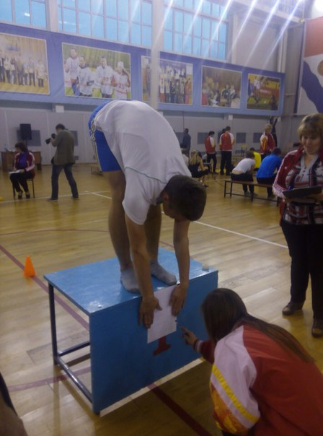
22 октября 2015 года в городском парке культуры и отдыха прошли легкоатлетические соревнования «Осенний кросс». Учащиеся соревновались на дистанциях 500, 1000, 2000 метров. В этот день дистанцию преодолели около 180 учащихся. Места распределились следующим образом:
Дистанция 1000 метров (мальчики)
1 место – Соловьев Ярослав 5В
2 место – Соловьев Владислав 5В
3 место – Грачев Алексей 6Б
Дистанция 500 метров (девочки)
1 место – Васюхина Софья 5В
2 место – Холина Римма 6А
3 место – Герасимова Мария 5А
Дистанция 1000 метров (мальчики)
1 место – Астаркин Семен 7Б
2 место – Овсянников Владислав 7В
3 место – Васильев Дмитрий 7Б
Дистанция 1000 метров (девочки)
1 место – Коломиец Софья 8Б
2 место – Деткова Эмма 8А
3 место – Малюгина Вероника 7Б

Дистанция 1000 метров (мальчики)
1 место – Кононыхин Сергей 11Б
2 место – Оводов Сергей 9Б
3 место – Фролов Павел 10А
Дистанция 1000 метров (девочки)
1 место – Сосулина Яна 11А
2 место – Завьялова Ольга 10А
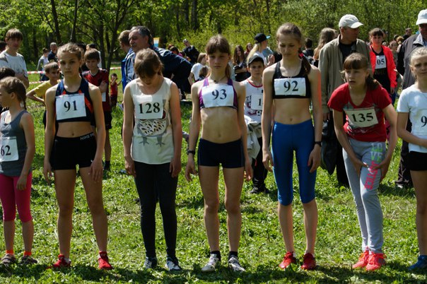
3 место – Фетисова Юлия 11А

20 ноября 2015 года учителем физической культуры Н.Л. Масловой был проведен урок по возрождению ВФСК «ГТО» в 7 Б классе. Целью урока было:познакомить с понятием «ГТО», закрепить знания детей о здоровом образе жизни, о различных видах спорта, развивать у детей интерес к спорту как важной составляющей здорового образ жизни, создать ситуации выбора для воспитания ответственного отношения к своему здоровью.
С 30 ноября по 2 декабря на базе МБОУ «СОШ №2» проходило гимнастическое многоборье «ГТО- путь к успеху». В соревнованиях принимали участие учащиеся 3-4, 5-11 классов, общим количеством 230 человек. Программа соревнований включала в себя 4 вида испытаний:прыжок в длину с места, подтягивание на перекладине, сгибание и разгибание рук в упоре лежа, наклон вперед из положения стоя с прямыми ногами на полу, поднимание туловища из положения лежа.
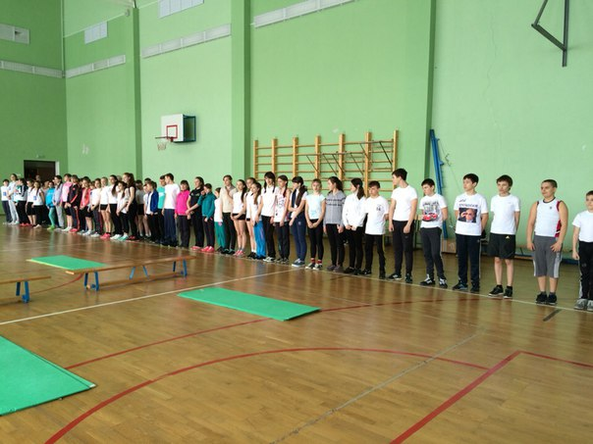
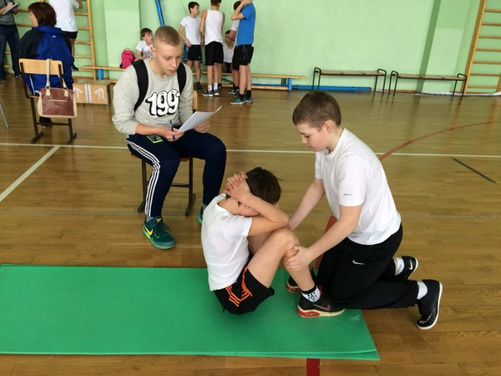

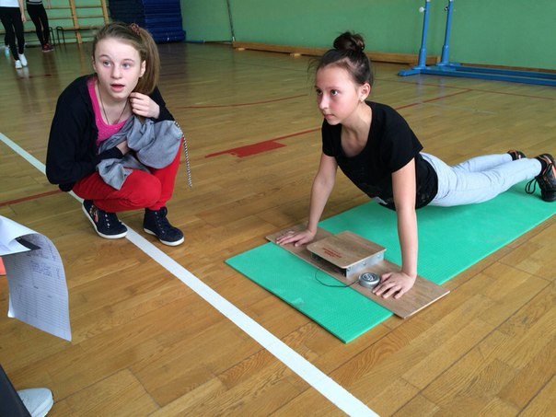

15 января 2016 года на лыжном стадионе в районе Троицкой рощи состоялось зимнее двоеборье «На встречу ГТО», в котором приняли участие учащиеся 7-11 классов в количестве 50 человек. В программу соревнований вошли: бег на лыжах 3-5 км, стрельба из пневматической винтовки. Места распределились следующим образом:

IV ступень
Дистанция 5 км (юноши)
1 место – Оводов Сергей 9Б
2 место – Овсянников Владислав 7В
3 место – Васильев Дмитрий 7Б
Дистанция 3 км (девушки)
1 место – Зубрилина Анна 7А
2 место – Шманова Юлия 7Б
3 место – Таекина Олеся 8Б
V ступень
Дистанция 5 км (юноши)
1 место – Иванов Кирилл 10А
2 место – Меркулов Павел 10Б
3 место – Коробейников Денис 10А
Дистанция 3 км (девушки)
1 место – Завьялова Ольга 10А
2 место – Янина Анастасия 10А
3 место – Грачева Диана 10Б

IV ступень
Стрельба из пневматической винтовки (юноши)
1 место – Оводов Сергей 9Б
2 место – Васильев Дмитрий 7Б
3 место – Овсянников Владислав 7В

Стрельба из пневматической винтовки (девушки)
1 место – Шманова Юлия 7Б
2 место – Зубрилина Анна 7А
3 место – Деткова Эмма 8А
V ступень
Стрельба из пневматической винтовки (юноши)
1 место – Фролов Павел 10А
2 место – Меркулов Павел 10Б
3 место – Семин Геннадий 10Б
Стрельба из пневматической винтовки (девушки)
1 место – Завьялова Ольга 10А
2 место – Грачева Диана 10Б
3 место – Ильина Мария 10Б

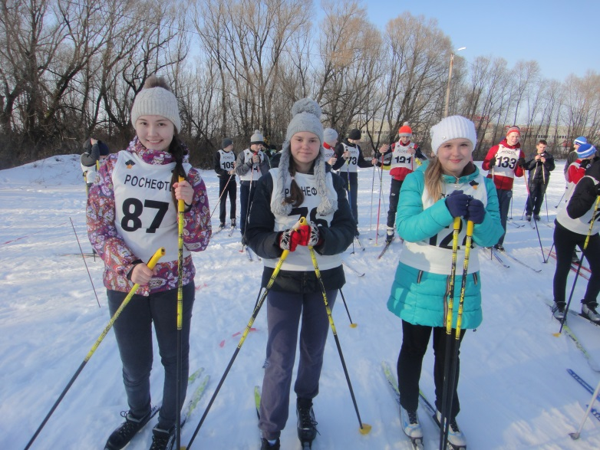
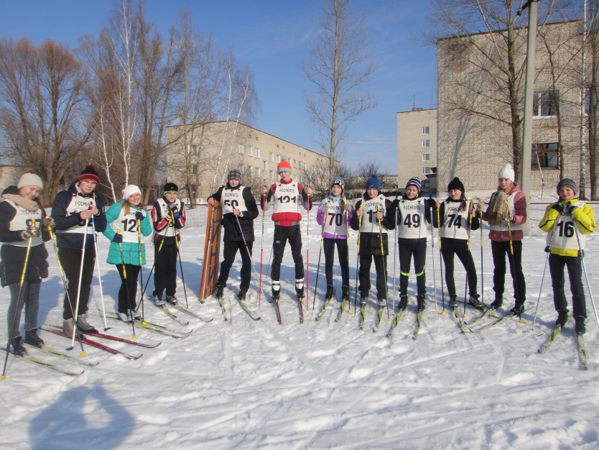

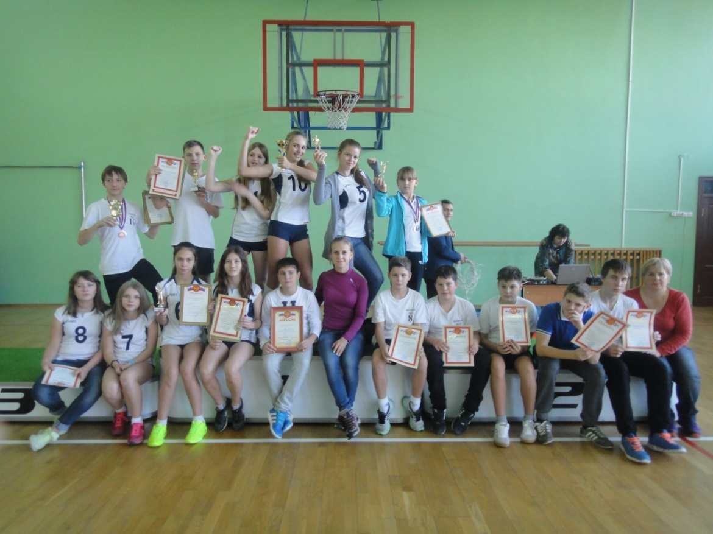
С 5 по 20 марта в нашей школебыл проведен ВФСК «ГТО» в зачет школьного этапа спортивного многоборья Всероссийских спортивных соревнований школьников «Президентские состязания». В соревнованиях принимали участие параллели 5-8 классов, в количестве 75 человек. Победителями стали: 5А, 6А, 7Б, 8Б классы, которые представляли школу на муниципальном этапе «Президентских состязаний».

6А класс стал победителем муниципального этапа спортивного многоборья Всероссийских спортивных соревнований школьников «Президентские состязания» и представлял муниципальное образование – городской округ город Скопин на зональном этапе в г. Михайлов, где команда заняла IIIместо.
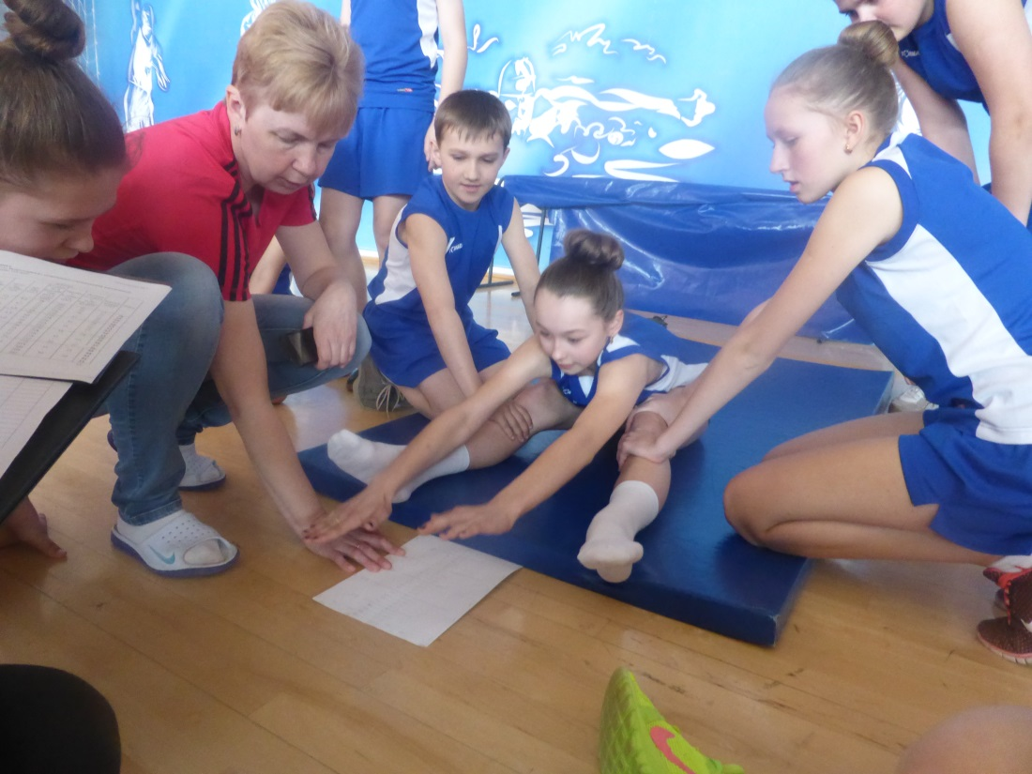

С 26 по 29 апреля в нашей школе прошел спортивно-просветительский марафон для учащихся 1-4 классов «Я-знаю! Я- смогу». В марафоне приняли участие 220 учащихся. Программа включала в себя: конкурс рисунков, плакатов «ГТО – путь к здоровью», практические задания.
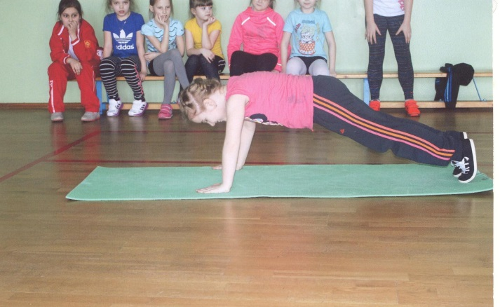
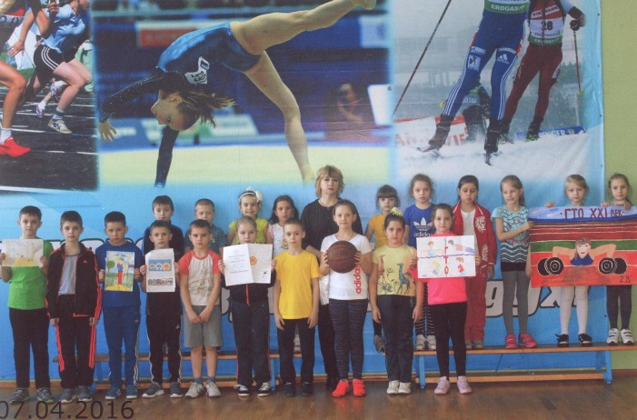

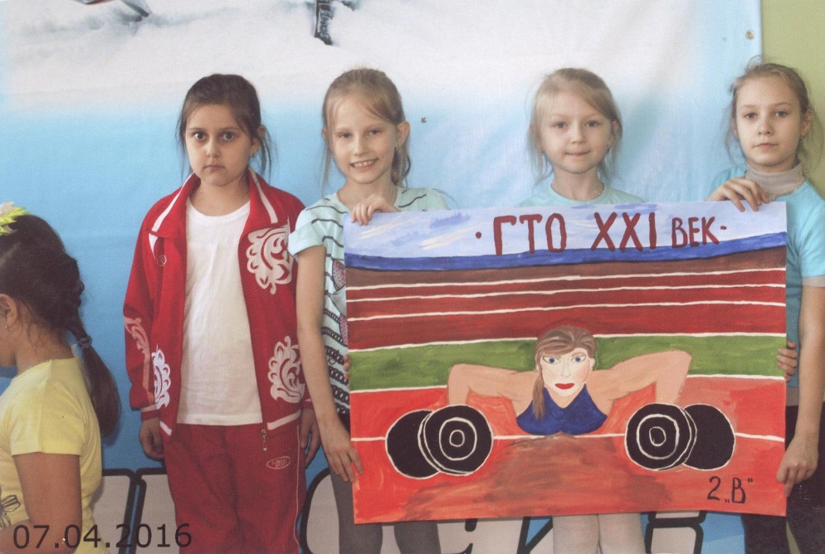

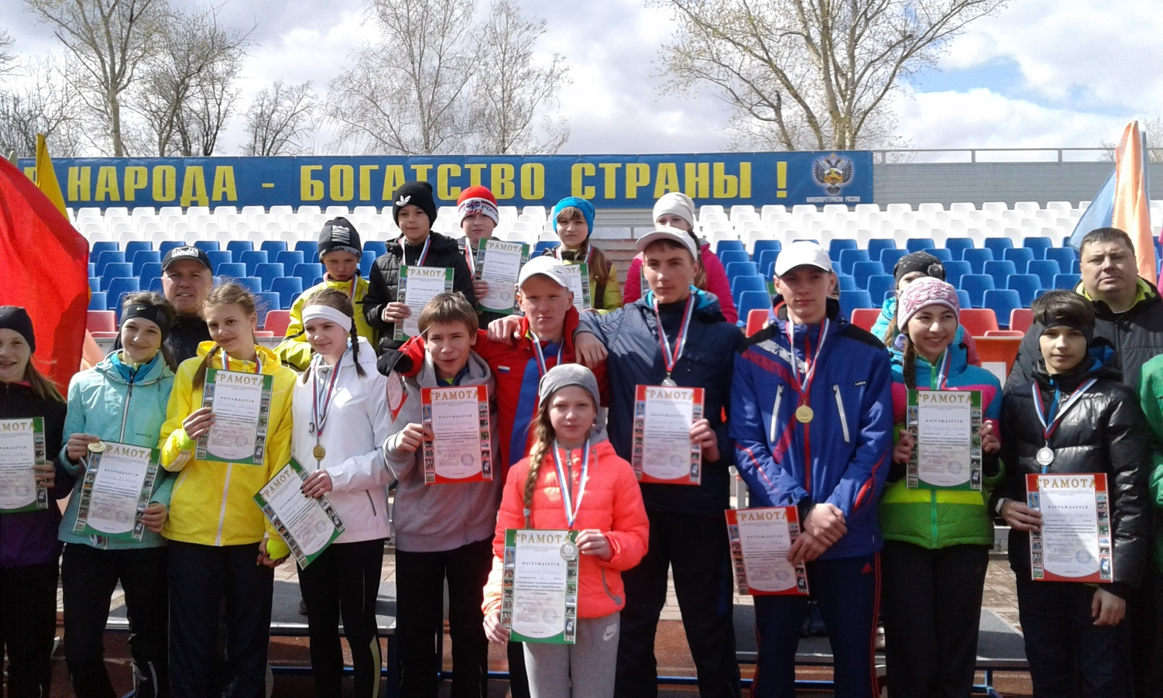
12 мая на центральном стадионе «Труд» состоялась беседа, направленная на пропаганду здорового образа жизни, с участием КМС по легкой атлетике, членом юношеской сборной России, победителем Чемпионата России по кроссу, победителем Всероссийской Спартакиады школьников Дмитрием Ракчеевым. В мероприятии принимали участие учащиеся 4-9 классов.
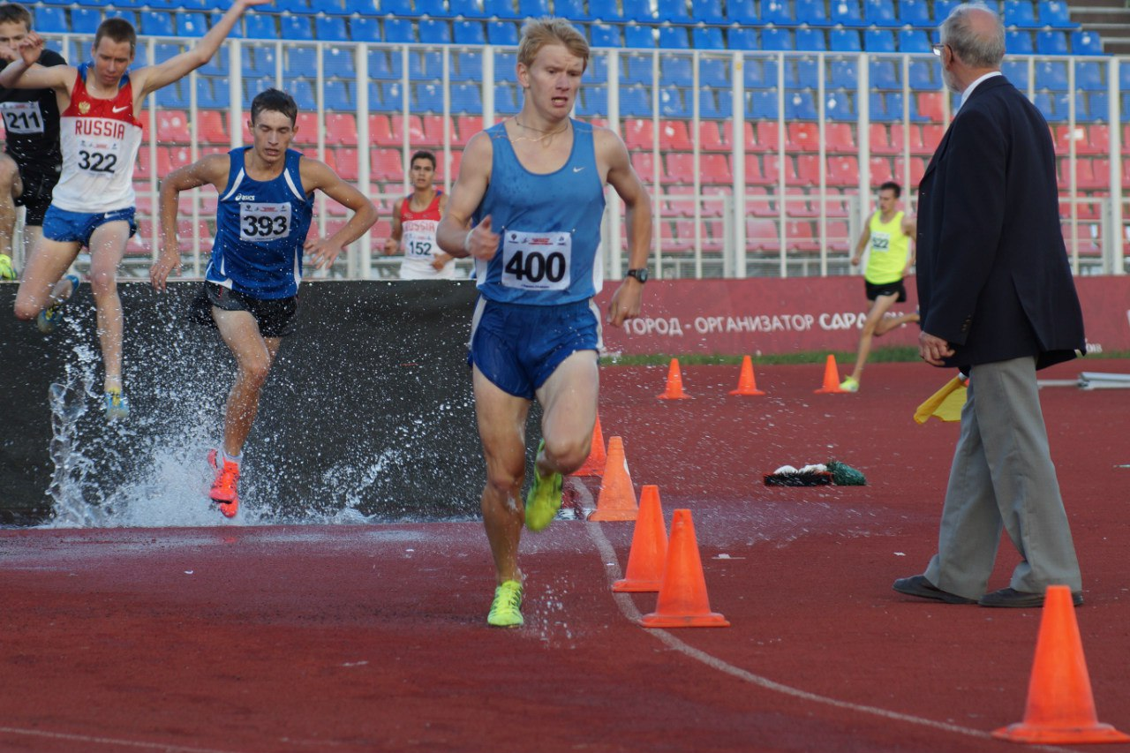
Повышение уровня физической подготовленности обучающихся через внедрение комплекса ГТО в урочной деятельности привело к показателям эффективности, а именно:
- увеличению количества занимающихся в спортивных секциях;
- увеличению числа родителей, включившихся в реализацию проекта;
- укреплению связи с родителями;
- формированию позитивных установок и ценностей ЗОЖ.
В нашей школе ведется организационно - массовая работа по внедрению комплекса ГТО.
Родительское собрание. В школе состоялись родительские собрания, на которых была проведена разъяснительная информация о внедрение Всероссийского физкультурно-спортивного комплекса «Готов к труду и обороне» (ВФСК ГТО) как одного из важнейших факторов приобщения детей и подростков к занятиям физической культурой и спортом и условия формирования ЗОЖ. Родители были ознакомлены с целями, задачами, принципами, содержанием, структурой и методикой внедрения комплекса ГТО. Проводился инструктаж о регистрации ребёнка на сайте "ГТО".
Следующим этапом проведены родительские собрания, направленные на продвижение ВФСК «ГТО». В результате родителями оказана посильная помощь в реализации комплекса мер по внедрению Всероссийского физкультурно-спортивного комплекса «Готов к труду и обороне» (ВФСК ГТО) как одного из важнейших факторов приобщения детей и подростков к занятиям физической культурой и спортом.
Классными руководителями совместно с учителями физкультуры и преподавателем ОБЖ были проведены классные часы, на которых рассмотрены следующие темы: «Внедрение ВФСК ГТО», «Правила тестирования учащихся», «Государственные требования к уровню физической подготовленности учащихся при выполнении нормативов ВФСК ГТО», «Правила регистрации на сайте «ГТО»». В результате учащиеся подробно узнали что такое «ГТО». Были закреплены знания детей о здоровом образе жизни, о различных видах спорта.
Цель классных часов – развитие у детей интереса к спорту как важной составляющей здорового образ жизни. Учащиеся должны осознать, что ГТО — это не просто получение знака отличия, это в первую очередь совершенствование самого себя, своего внутреннего «Я».
В 1 – 4 классах была проведена серия классных часов, где преподаватели физической культуры и классные руководители знакомили учащихся с историей ГТО, ставили своей целью способствовать формированию стремления к здоровому образу жизни, расширению кругозора школьников по данной тематике.
С целью мотивации обучающихся на ведение здорового образа жизни, занятий физической культурой и спортом ежедневно утро в школе начинается с зарядки. Почти на всех уроках проводятся физкультминутки.

Утренняя зарядка:
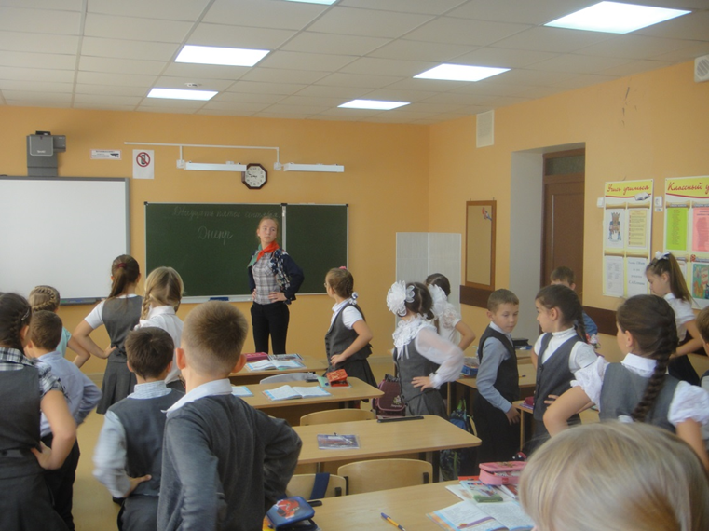

Физкультминутка:
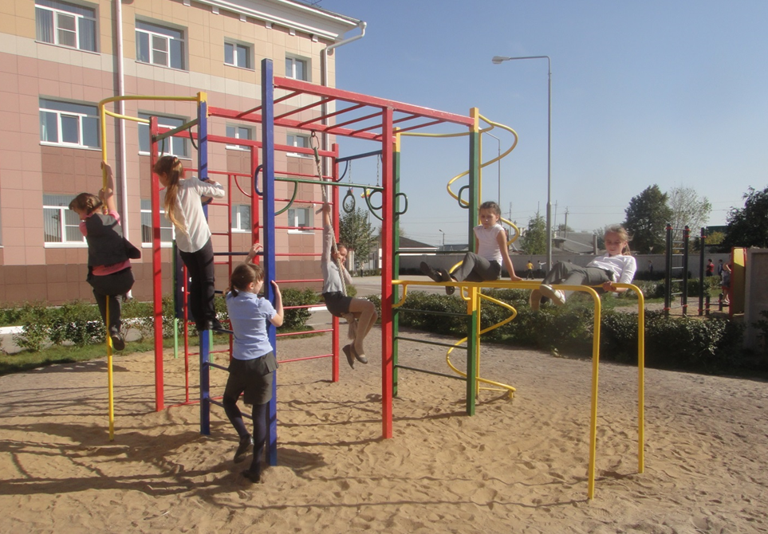
С целью пропаганды среди учащихся здорового образа жизни, привлечения детей и подростков к занятиям физической культурой и спортом; выявления и привлечения к систематическим занятиям талантливых юных школьников;выявления сильнейших спортсменов и их готовности к сдаче норм ГТО учителями физкультуры и классными руководителями проведены «Дни здоровья».

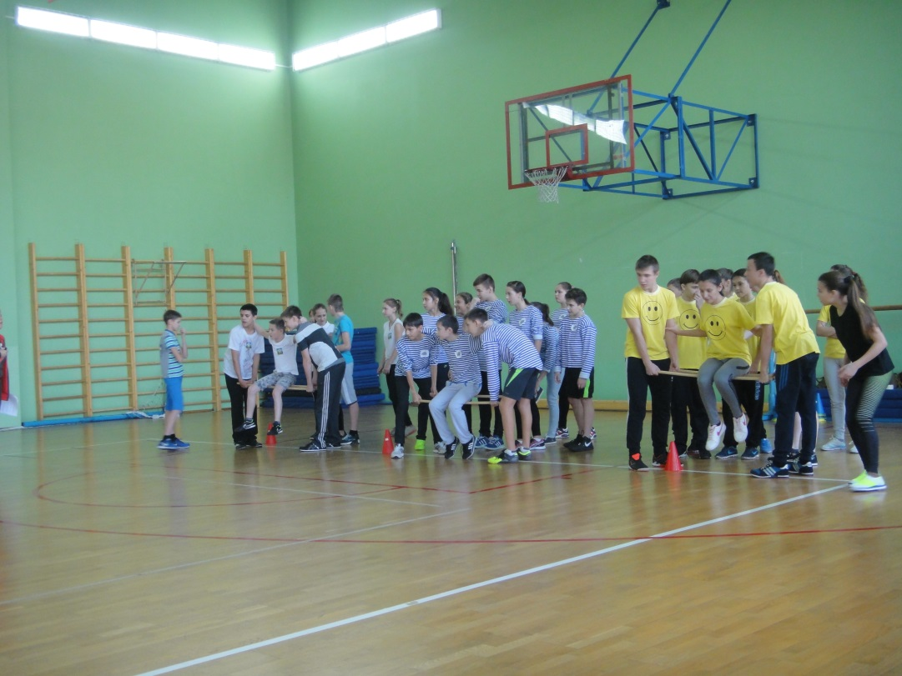

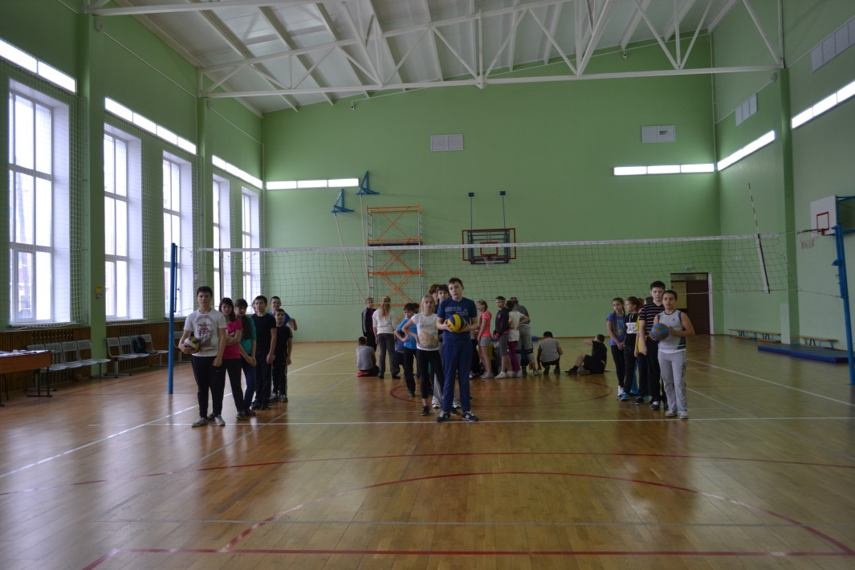

В рамках внедрения ГТО в школе прошел конкурс видеороликов «Я выбираю спорт!», в котором ребята приняли активное участие.
Конкурс поводился с целью создания условий для развития творческой деятельности учащихся; пропаганды физической культуры и спорта; актуализации интереса учащихся к здоровому образу жизни.
В соответствии с планом мероприятий, направленных на продвижение Всероссийского физкультурно-спортивного комплекса «Готов к труду и обороне», в школе среди учащихся 1-2, 3-4, 5-6 классов проведен конкурс плакатов «Спорт в моей жизни», «Мы за здоровый образ жизни». Целями данного конкурса были не только развитие творческих способностей ребят, но и привлечение их к занятиям физической культурой и спортом. Плакаты учащихся – призыв кпопуляризации здорового образа жизни среди подрастающего поколения, к комплексному решению проблем двигательной активности и укреплению здоровья обучающихся.
В январе 2015 прошли спортивные соревнования: «Папа, мама, я – спортивная семья». Проведение подобных мероприятий способствует возобновлению сдачи норм ГТО в семьях, в школах, а также развитию у детей младшего школьного возраста интереса к сдаче норм ГТО, формированию у населения потребности вести здоровый образ жизни.
В апреле 2016 года среди учащихся начальных классов проводился конкурс рисунков на асфальте на тему ГТО с целью привлечения внимания школьников и их родителей к необходимости регулярных занятий физкультурой и спортом, пропаганды здорового образа жизни и ГТО.
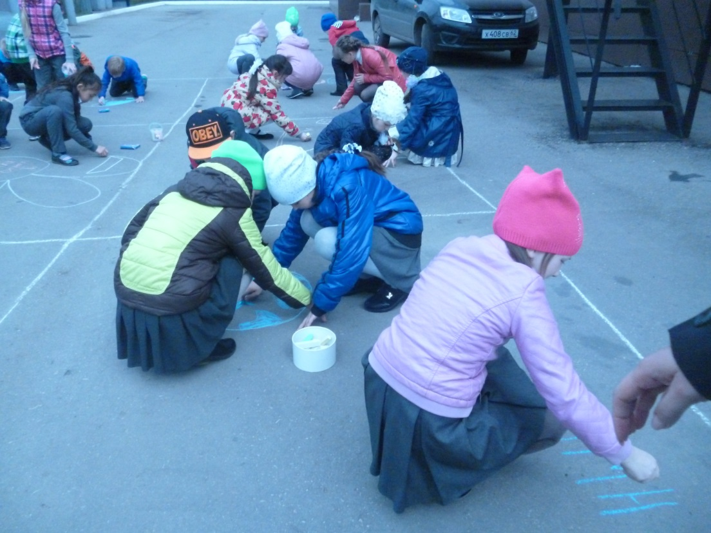

Количество обучающихся в образовательной организации, относящихся по возрасту к
1 ступени ГТО __________________
2 ступени ГТО ________114_______
3 ступени ГТО ________116_______
4 ступени ГТО ________165_______
5 ступени ГТО ________75________
6 ступени ГТО __________________

Количество обучающихся, принимавших участие в выполнение нормативов комплекса ГТО в рамках официальных мероприятий в 2015 – 2016 учебном году:
1 ступени ГТО __________________
2 ступени ГТО __________________
3 ступени ГТО __________________
4 ступени ГТО ________17_______
5 ступени ГТО ________28________
6 ступени ГТО __________________

Количество детей, выполнивших норматив комплекса ГТО в рамках официальных мероприятий в 2015 – 2016 учебном году по
1 ступени ГТО __________________
2 ступени ГТО __________________
3 ступени ГТО __________________
4 ступени ГТО ________10________
5 ступени ГТО ________20________
6 ступени ГТО __________________

Общее количество знаков отличия комплекса ГТО 30
из них, списочно:
Золотых ____27___
Серебряных ______
Бронзовых ____3__

